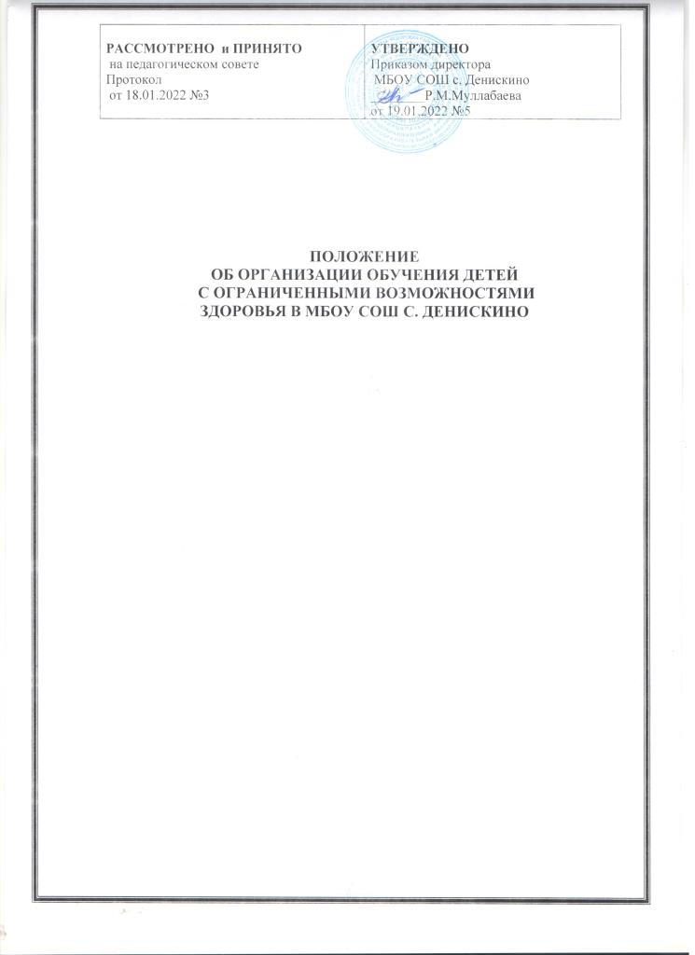

Общие положения
  - Положение об организации обучения лиц с ограниченными возможностями здоровья (далее
– Положение) разработано МБОУ СОШ с. Денискино (далее – Учреждение) с целью регламентации деятельности педагогического коллектива по образованию детей с ограниченными возможностями здоровья.
  - Обучающийся с ограниченными возможностями здоровья (далее – ОВЗ) – физическое лицо, имеющее недостатки в физическом и (или) психологическом развитии, подтвержденные психолого-медико-педагогической комиссией (далее – ПМПК) и препятствующие получению образования без создания специальных условий.
  - Организация обучения лиц с ОВЗ производится на основе:
- Федерального закона от 29.12.2012 № 273-ФЗ «Об образовании в Российской Федерации»;
- приказа Минобрнауки России от 19.12.2014 № 1598 «Об утверждении федерального государственного образовательного стандарта начального общего образования обучающихся с ограниченными возможностями здоровья» (с изменениями и дополнениями);
- приказа Минобрнауки России от 06.10.2009 № 373 «Об утверждении и введении в действие федерального государственного образовательного стандарта начального общего образования» (с изменениями и дополнениями);
- приказа Минобрнауки России от 17.12.2010 № 1897 «Об утверждении федерального государственного образовательного стандарта основного общего образования»(с изменениями и дополнениями);
- приказа Минобрнауки России от 09.11.2015 № 1309 "Об утверждении Порядка обеспечения условий доступности для инвалидов объектов и предоставляемых услуг в сфере образования, а также оказания им при этом необходимой помощи" (с изменениями и дополнениями);
- приказа Минобрнауки России от 23.08.2017 N 816 "Об утверждении Порядка применения организациями, осуществляющими образовательную деятельность, электронного обучения, дистанционных образовательных технологий при реализации образовательных программ;
- постановления Главного государственного санитарного врача РФ от 28.09.2020 №28
- «Об утверждении санитарных правил СП 2.4.3648-20 «Санитарно- эпидемиологические требования к организациям воспитания и обучения, отдыха и оздоровления детей и молодежи»;
- Устава МБОУ СОШ с. Денискино
- иных локальных нормативных актов МБОУ СОШ с. Денискино

Организация образовательной деятельности лиц с ОВЗ
  - Обучающиеся имеют право на предоставление условий для обучения с учетом особенностей их психофизического развития и состояния здоровья, в том числе получение социально-педагогической и психологической помощи, бесплатной психолого-медико- педагогической коррекции.
  - Дети с ОВЗ получают образование в следующих формах:
- в образовательной организации;
- вне образовательной организации:
по образовательным программам начального общего, основного общего образования – на дому или в медицинских организациях, в форме семейного образования
  - Для обучающихся с ОВЗ реализуются следующие образовательные программы:
- основные образовательные программы Учреждения;
- адаптированные основные общеобразовательные программы (по видам нарушений) Учреждения;
Для развития потенциала обучающихся с ОВЗ могут разрабатываться с участием самих обучающихся и их родителей (законных представителей) индивидуальные учебные планы. Реализация индивидуальных учебных планов может сопровождаться поддержкой тьютора (ассистента, помощника) Учреждения на основании рекомендации о необходимости
предоставления услуг ассистента (помощника), тьютора обучающемуся с ОВЗ, установленной

ПМПК, а обучающемуся, имеющему статус инвалида, – ПМПК и (или) МСЭ на основании рекомендаций ПМПК.
  - Адаптированная общеобразовательная программа – образовательная программа,
адаптированная для обучения лиц с ОВЗ с учетом особенностей их психофизического развития, индивидуальных возможностей и при необходимости обеспечивающая коррекцию нарушений развития и социальную адаптацию указанных лиц.
Дети с ОВЗ принимаются на обучение по адаптированной основной общеобразовательной программе только с согласия родителей (законных представителей) и на основании рекомендаций ПМПК.
  - В случае обучения по адаптированным основным общеобразовательным программам в Учреждении создаются специальные условия для получения образования указанными обучающимися.
Под специальными условиями для получения образования обучающимися с ОВЗ понимаются условия обучения, воспитания и развития таких обучающихся, включающие в себя использование специальных образовательных программ и методов обучения и воспитания, специальных учебников, учебных пособий и дидактических материалов, специальных технических средств обучения коллективного и индивидуального пользования, предоставление услуг ассистента (помощника), оказывающего обучающимся необходимую техническую помощь, проведение групповых и индивидуальных коррекционных занятий, обеспечение
доступа в здания Учреждения и другие условия, без которых невозможно или затруднено освоение образовательных программ.
Доступность образовательной среды Учреждения предполагает:
- доступность для обучающихся с ОВЗ всех помещений, где осуществляется образовательная деятельность;
- свободный доступ детей к играм, материалам, пособиям, обеспечивающим все основные виды детской активности и учебы, наличие оборудованного рабочего и читального мест.
  - Образовательные программы для обучающихся с ОВЗ могут быть реализованы в следующих формах:
- урочной и внеурочной деятельности;
- с применением электронного обучения и дистанционных образовательных технологий;
- сетевой и др.
  - Меры дисциплинарного взыскания не применяются к обучающимся с ОВЗ (с задержкой психического развития и различными формами умственной отсталости).
  - Обучающиеся с ОВЗ обеспечиваются:
- бесплатным двухразовым питанием;
- бесплатными специальными учебниками и учебными пособиями, иной учебной литературой.
  - Государственная итоговая аттестация обучающихся с ОВЗ проводится в форме государственного выпускного экзамена в соответствии с приказами Минпросвещения, Рособрнадзора от 07.11.2018 № 189/1513.
  - Обучающиеся с ОВЗ имеют право по отдельным учебным предметам по их желанию проходить государственную итоговую аттестацию в форме основного государственного экзамена.
  - Лицам с ОВЗ (с различными формами умственной отсталости), не имеющим основного общего образования и обучавшимся по адаптированным основным общеобразовательным программам, выдается свидетельство об обучении по образцу и в порядке, установленном приказом Минобрнауки России от 14.10.2013 № 1145 «Об утверждении образца свидетельства об обучении и порядка его выдачи лицам с ограниченными возможностями здоровья (с различными формами умственной отсталости), не имеющим основного общего и среднего общего образования и обучавшимся по адаптированным основным общеобразовательным программам».
  - Лицам с ОВЗ, получившим основное общее образование, успешно прошедшим государственную итоговую аттестацию в форме основного государственного экзамена, выдаются документы об образовании (аттестаты об основном общем образовании).

Особенности реализации образовательных программ в урочной и внеурочной форме
  - Образование обучающихся с ОВЗ организовано совместно с другими обучающимися (инклюзивно).
  - Количество учащихся, обучающихся инклюзивно в классе, определяется исходя из максимального количества детей с ОВЗ в классах в зависимости от категории учащихся и вариантов программы. Комплектование инклюзивных классов (групп) производится с учетом требований, установленных постановлением Главного государственного санитарного врача РФ от 28.09.2020 №28 «Об утверждении санитарных правил СП 2.4.3648-20 «Санитарно-
эпидемиологические требования к организациям воспитания и обучения, отдыха и оздоровления детей и молодежи».
  - При необходимости проводится коррекционная работа с детьми с ОВЗ. Такая работа осуществляется на основе адаптированной общеобразовательной программы или программы коррекционной работы, являющейся разделом основной образовательной программы общего образования.
  - Психолого-педагогическое сопровождение обучающегося с ОВЗ осуществляют специалисты согласно заключению ПМПК. В случае отсутствия специалистов в штате Учреждения, сопровождение детей с ОВЗ осуществляется специалистами (психолог,
дефектолог, логопед) с использованием сетевой формы реализации образовательных программ на основании договора между организациями.
  - Обследование детей с ОВЗ до окончания ими освоения основных или адаптированных общеобразовательных программ, осуществляется в ПМПК по письменному заявлению родителей (законных представителей) или по направлению образовательного Учреждения с письменного согласия родителей (законных представителей).

Особенности реализации образовательных программ с применением электронного обучения и дистанционных образовательных технологий
  - Применение электронного обучения, дистанционных образовательных технологий может осуществляться при реализации образовательных программ в любой форме обучения (очной, очно-заочной, заочной), а также при сочетании различных форм обучения и осуществляется в соответствии с Положением об электронном обучении и использовании дистанционных образовательных технологий в образовательной деятельности Учреждения при отсутствии медицинских противопоказаний.

Права и обязанности
  - Права и обязанности работников Учреждения при организации обучения обучающихся с ОВЗ определяются Уставом Учреждения.
  - Родители (законные представители) имеют право: знакомиться с Уставом Учреждения, настоящим Положением, расписанием занятий, другими документами, регламентирующими организацию обучения обучающихся с ОВЗ; защищать законные права ребенка; вносить предложения по составлению расписания занятий, по включению в пределах выделенных часов, предметов из учебного плана Учреждения, аргументировав необходимость, с учѐтом способностей и интересов ребѐнка; получать консультативную помощь специалистов
образовательной организации в вопросах коррекционно-развивающего обучения детей с ОВЗ. Родители (законные представители) обучающихся С ОВЗ ответственность за создание необходимых условий для проведения индивидуальных занятий на дому, ставить учителя в известность о рекомендациях врача, особенностях режима.
  - Обучающийся обязан: соблюдать Устав Учреждения; соблюдать расписание занятий; выполнять требования учителей – предметников в период занятий.

Заключительные положения.
  - Настоящее Положение подлежит обязательному согласованию с органом самоуправления Учреждения. Положение вступает в силу с даты его утверждения руководителем Учреждения. Положение утрачивает силу в случае принятия нового Положения. Вопросы, не урегулированные настоящим Положением, подлежат урегулированию в соответствии с

действующим законодательством РФ, Уставом Учреждения и иными локальными нормативными актами Учреждения.
  - За неисполнение или ненадлежащее исполнение требований, установленных в локальных актах Учреждения:
- сотрудники Учреждения несут ответственность в соответствии с Уставом Учреждения, ТК РФ;
- обучающиеся, их родители (законные представители), несут ответственность в порядке и формах, предусмотренных законодательством РФ, локальными нормативными актами МБОУ СОШ с. Денискино
- Уставом МБОУ СОШ с. Денискино
.

